论工业化前夕之发展
本篇仅为个人观点,如有错漏还请批评指出
注：由于作者是猫族玩家，所以可能无法兼顾失业人口和农民，还请谅解。
论食物
食物可以说是这个游戏中最为重要的物品之一,来的快，消耗的更快。往往都是这样：
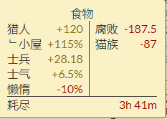
腐败消耗大于正常消耗
而此时多建烟房，对吗？
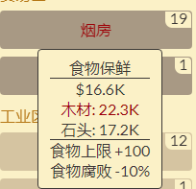
“足够多了吧。”“嗯，但还不行。”
那还能怎么办？听天由命？
很显然，依旧不行
所以我的想法是：在食物掉到只有200时，每个岗位上只留一个人，剩下的人全去采集食物，以增快食物恢复速度。
论资源
早期资源一共有这几种：食物、木材、石头、毛皮、铜、铁、铝、水泥、煤，钢。
食物上文已经提到过，此处不再赘述。
木材在早期极易获得，但在中期较困难，而且还会因为大火而损失一些木材。例如
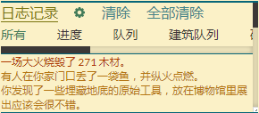
气死偶嘞！
但有时会这样
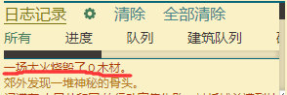
真·大火
石头在早期不太好获得，但在后期会很快
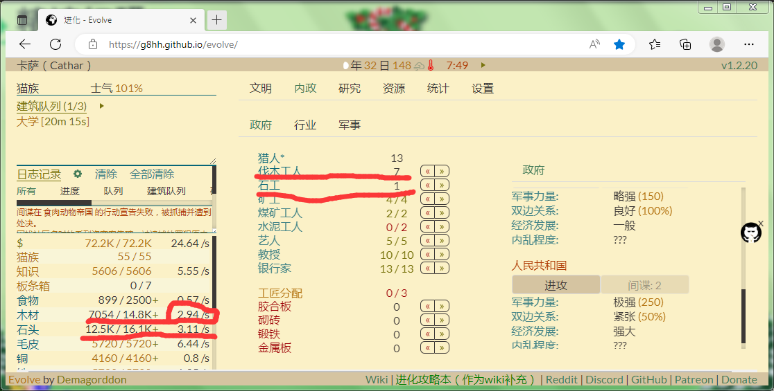
就。。。挺突然的
毛皮不用担心短缺，因为士兵会在闲时自动收集，你所要做的只有等待（yā zhà）
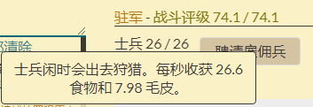
速度快吧！
铜、铁（大多数情况下使用锻铁）主要用于建设，由矿工开采。
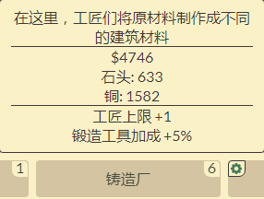
懒得建了
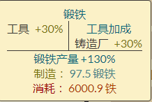
费啊
铝由金属精炼厂生产
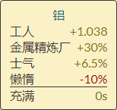
水泥由水泥工人生产，以消耗石头为代价。
煤在“电力”研究后使用频率大幅上升，需做好充足准备。
钢的获得：建造“贸易站”后随便开两条贸易路线，出现以下提示即为成功。
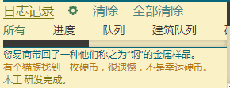
没错，就是第一个提示
钢的用途也很广，需提前做好准备。
论指派任务
众所周知，指派任务时会减少食物。食物的重要性我已经在前文说了，所以我们要尽量减小指派任务时食物的消耗。
以下是我的想法：
在食物每秒增长超过10\s时指派任务
此时最为适合
在食物下降时不指派任务
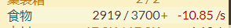
此时不适合
不在炎热\寒冷\暴风雨时指派任务
论军营
军队无论在现实中还是在游戏中都极为重要,(红军最强大!)所以必须要有！但如果没有军营，后果会是灾难性的——这意味着敌人可以轻轻松松的拿到你的资源，而你却还无还手之力。所以当刚解锁“驻军”时，最好先造一个军营（有备无患），后期当士兵总数≥10时，可以考虑用“伏击”的方法攻击第一个国家。
论政府
早期政府有三个：专制、民主、寡头。其中民主最好；后期会有社会主义和共和，但都差不多；最后有公司官僚主义和技术官僚主义，其中公司官僚主义最好。（大家也可根据自我喜好自行定夺，此处只做参考）
其他……
论建造建筑是“有备无患”好还是“现用现建”好
“有备无患”的优点很明显，即在任何情况下都可以从容不迫的得到需要的资源；但缺点很明显：如果建筑建多了反而更加浪费资源；而“现用现建”的优点则是可以大幅减少因过度建造而浪费的资源；可缺点更为致命：当有要急用的建筑恰好没有时，因等待而浪费掉的时间就会大幅增加。
我建议大家对待建筑的建造要灵活一点，哪个建筑需要的资源够了就建哪个建筑，因为——无论哪种建筑在未来都有用。
—还没完呢!—
—The is no end—
|(日后还会有补充)

